Sehr geehrte Damen und Herren,
gerne dürfen wir Sie im Namen unserer Vertriebspartner wieder auf die diesjährige Trendset München Sommer einladen.
Sa. 09.07.2022 – Mo. 11.07.2022
Sie finden heuer unser Team auf folgenden Ständen:
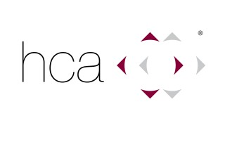

Halle B2 Stand B11

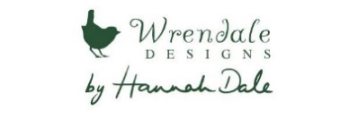
ProNa Halle B2 Stand A43

Halle A2 Stand A31
Halle A3 Stand B21

Nach Möglichkeit bitten wir um eine kurze Bekanntgabe an welche Tagen Sie planen einen der von uns betreuten Stände zu besuchen!

Sollten Sie keine Zeit für die Messe haben, besuchen wir Sie selbstverständlich auch gerne oder schicken Ihnen die aktuellen Kataloge zu. Diese können Sie auch gleich direkt über unsere Homepage www.geschenkehandel.at anfordern.
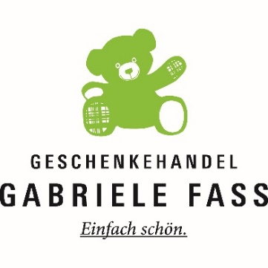
Wir freuen uns auf Ihr Kommen!
Liebe Grüße
Andreas Fass & Team
A-2620 Neunkirchen
Tel.: 0043 676 34 05 704
Sehr geehrte Damen und Herren,
gerne dürfen wir Sie im Namen unserer Vertriebspartner wieder auf die diesjährige Trendset München Sommer einladen.
Sa. 09.07.2022 – Mo. 09.07.2022
Sie finden heuer unser Team auf folgenden Ständen:

Halle B2 Stand B11

ProNa Halle B2 Stand A43

Halle A2 Stand A31
Halle A3 Stand B21

Nach Möglichkeit bitten wir um eine kurze Bekanntgabe an welche Tagen Sie planen einen der von uns betreuten Stände zu besuchen!

Sollten Sie keine Zeit für die Messe haben, besuchen wir Sie selbstverständlich auch gerne oder schicken Ihnen die aktuellen Kataloge zu. Diese können Sie auch gleich direkt über unsere Homepage www.geschenkehandel.at anfordern.
Wir freuen uns auf Ihr Kommen!
Liebe Grüße
Andreas Fass & Team
A-2620 Neunkirchen
Tel.: 0043 676 34 05 704

